УДК 004.8

Магістрант кафедри СПіСКС Вітковський В.Б., к.т.н. доцент кафедри СПіСКС Потапова К.Р.,
асистент кафедри СПіСКС Кучмій О.О.

Національний технічний університет України
«Київський політехнічний інститут імені Ігоря Сікорського»

АВТОМАТИЧНИЙ АНАЛІЗ ЕМОЦІЙ ЛЮДИНИ ЗА ДОПОМОГОЮ ГІБРИДНОЇ НЕЙРОННОЇ МЕРЕЖІ CNN-LSTM ТА ТЕХНОЛОГІЇ РОЗПІЗНАВАННЯ ОБЛИЧ

Abstract

Vitkovskyi Volodymyr, student at the department of SPSCS; Potapova Kateryna, assistant professor at the department of SPSCS, PhD; Kuchmiy Oksana, assistant at the department of SPSCS;
Automatic analysis of human emotions using a CNN-LSTM hybrid neural network and face recognition technology
This paper introduces a sophisticated approach to human emotion recognition through a hybrid CNN-LSTM neural network combined with facial recognition technology. The system effectively analyzes facial features and expressions, leveraging CNN for feature extraction and LSTM for temporal dynamics to enhance accuracy. This model addresses the limitations of single-layer neural networks in emotion recognition by providing a robust solution that is both resilient to noise and capable of real-time processing.

Вступ

У сучасному світі, де інформаційні технології інтегруються в повсякденне життя, автоматичне розпізнавання емоцій набуває все більшої актуальності. Системи розпізнавання емоцій знаходять застосування у багатьох сферах – від охорони здоров'я, освіти до маркетингу та безпеки, де розуміння емоцій користувача може значно підвищити якість взаємодії між людиною та системою. Однак, створення точних та надійних систем розпізнавання емоцій залишається складним завданням через варіативність мімічних виразів, наявність шуму в зображеннях і потребу в значних обчислювальних ресурсах.
У дослідженнях останніх років широко використовуються гібридні моделі, що поєднують згорткові нейронні мережі (CNN) для вилучення просторових характеристик зображень та рекурентні нейронні мережі, зокрема LSTM, для обробки послідовних даних [1]. Цей підхід дозволяє ефективніше обробляти складні патерни емоцій, однак він потребує подальшого дослідження для підвищення точності в умовах реального часу.
Попри численні дослідження, залишається ряд невирішених питань, таких як підвищення стійкості моделей до шуму та оптимізація обчислювальних ресурсів для використання в реальних додатках.

Постановка задачі
Метою цих тез є огляд, опис і оцінка ефективності гібридної нейронної мережі на основі CNN та LSTM для автоматичного розпізнавання емоцій на зображеннях обличчя.

Термінологія
Гібридна нейронна мережа – модель, що поєднує різні архітектури нейронних мереж, такі як CNN та LSTM, для досягнення кращих результатів у завданнях розпізнавання емоцій на основі зображень облич [2].
CNN (Convolutional Neural Network) – згорткова нейронна мережа, що спеціалізується на обробці даних у формі зображень [3, 4]. Використовується для виділення просторових ознак та патернів, які є критичними для аналізу обличчя.
LSTM (Long Short-Term Memory) – тип рекурентної нейронної мережі, здатний обробляти послідовності даних. Використовується для вивчення часових залежностей, що дозволяє моделі враховувати контекст емоцій у часі.
Розпізнавання емоцій – процес ідентифікації емоційної реакції людини на основі візуальних ознак, зокрема виразу обличчя. Ця задача є складною через різноманітність емоцій та їх проявів.
Технологія розпізнавання облич – методи та алгоритми, що дозволяють виявляти та ідентифікувати обличчя в зображеннях або відео. Ці технології є необхідними для точного розпізнавання емоцій.

Огляд підходу до розпізнавання емоцій
У дослідженні використано гібридну нейронну мережу CNN-LSTM для розпізнавання емоцій на основі зображень обличчя [5]. Дослідження базується на аналізі попередніх моделей, де основна увага приділялася застосуванню згорткових нейронних мереж (CNN) для виділення особливостей зображень, а також рекурентних нейронних мереж (LSTM) для моделювання часових залежностей емоційних станів. Один із ключових етапів роботи передбачав використання набору даних FER2013, що включає зображення обличчя з емоціями, такими як радість, сум, страх, гнів та інші. Зображення пройшли попередню обробку, яка включала нормалізацію, зміну розміру та підвищення контрастності для кращої видимості ключових ознак.

Процес навчання моделі
Для навчання моделі використано такі етапи:
- Виділення ознак: CNN-мережа використана для автоматичного виділення ключових ознак зображення, таких як контури обличчя, риси, текстури тощо. Це дозволяє зменшити розмір вхідних даних, зберігаючи при цьому важливу інформацію для подальшого аналізу.
- Моделювання часових залежностей: після виділення ознак, LSTM-мережу використано для аналізу послідовності кадрів (якщо мова йшла про відео) або для виявлення емоційних станів на основі статичних зображень. Це дозволяє моделі навчитися розпізнавати не лише окремі емоції, але й їх можливі переходи, що є важливим для реальних додатків.
- Аугментація даних: Для покращення загальної продуктивності моделі застосовано аугментацію даних, яка включає обертання, віддзеркалення, зміну яскравості та інші трансформації. Це дозволяє моделі бути стійкішою до варіацій у даних.
- Оптимізація гіперпараметрів: Проведено експерименти з різними значеннями гіперпараметрів, такими як швидкість навчання, кількість епох, розміри пакетів тощо, що дозволило покращити результати при навчанні моделі.
- Валідація та тестування: Модель оцінюється на тестовій вибірці, що дозволяє уникнути перенавчання та забезпечити адекватну перевірку на реальних даних.

Результати
Порівнювалась розроблена модель із моделю CNN. Наведено результати (рис.1) оцінювання моделей за чотирма метриками: точність (accuracy), F1-міра (F1-score), влучність (precision) та повнота (recall), що свідчить про ефективність використання гібридної моделі CNN-LSTM для задачі розпізнавання емоцій.
На відміну від моделі, описаної в роботі [5], запропонована в цих тезах гібридна модель CNN-LSTM використовує двошарові двонаправлені LSTM-мережі (Bidirectional LSTM) із L2-регуляризацією, що покращує стійкість до перенавчання, а також шари Dropout.

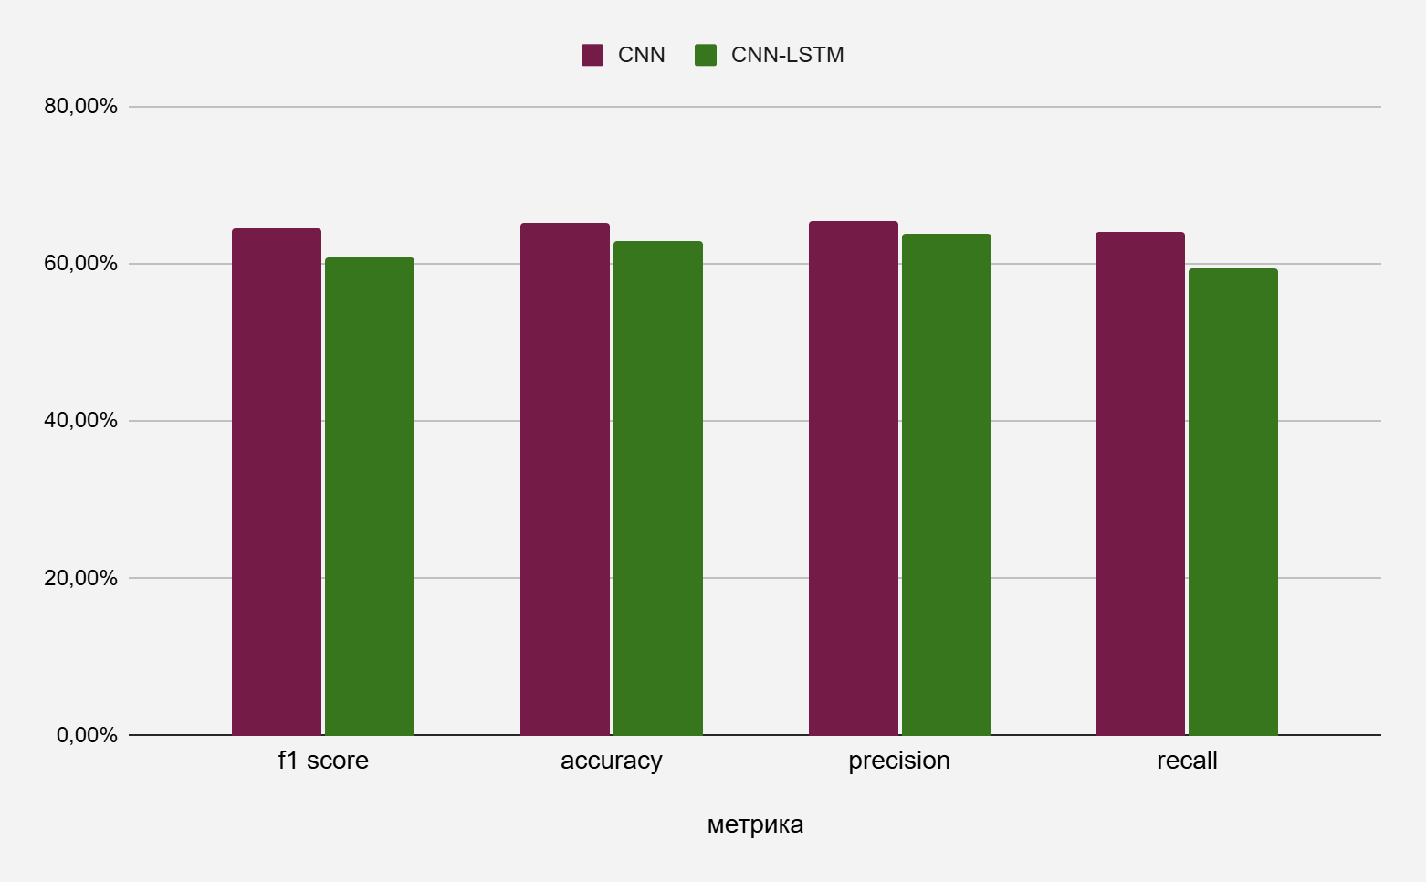
Рис 1. Порівняння результатів класифікації CNN та LSTM моделей

За результатами тестування були побудовані графіки, що показані на (рис.2), на яких зображено порівняння результатів за метрикою accuracy, що підтверджують ефективність моделі, включаючи точність та стійкість до шуму.

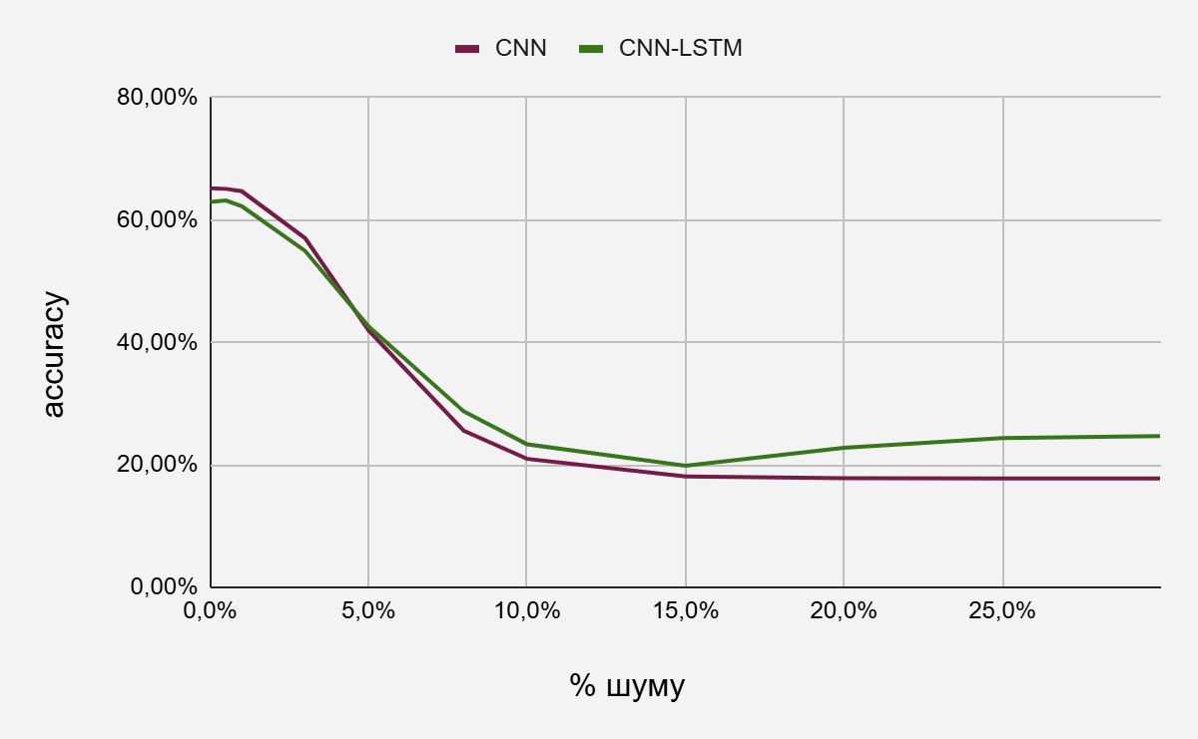
Рис 2. Порівняння точності(accuracy) класифікації CNN та LSTM моделей з додаванням шуму

Висновки

У даній роботі представлені результати експериментів, що демонструють ефективність гібридної моделі CNN-LSTM для розпізнавання емоцій на основі набору даних FER2013. Результати експериментів показують, що ця модель перевершує традиційні CNN у показниках точності та стійкості до шуму. Комбінування просторових і часових компонентів в CNN-LSTM дозволяє значно поліпшити класифікацію емоцій, що особливо важливо для застосувань, які вимагають обробки динамічних даних, таких як відео або послідовності зображень.
Подальші дослідження можуть зосередитися на оптимізації моделі та перевірці її продуктивності на інших наборах даних. Оцінка різних архітектур нейронних мереж і методів попередньої обробки даних може призвести до ще більших поліпшень у точності та швидкості розпізнавання емоцій.

Література

- Goodfellow, I., Bengio, Y., & Courville, A. (2016). Deep Learning. MIT Press.
- Liu, S., & Zhang, Y. (2020). "A hybrid model for emotion recognition using deep learning." International Journal of Computer Applications, 975, 1-7.
- Вітковський В.Б., Потапова К.Р., Пичко В.П. Застосування згорткових нейронних мереж для розпізнавання емоцій людини, SCIENCE AND INNOVATION OF MODERN WORLD Proceedings of VIII International Scientific and Practical Conference London, United Kingdom 20-22 April 2023, https://sci-conf.com.ua/wp-content/uploads/2023/04/SCIENCE-
AND-INNOVATION-OF-MODERN-WORLD-20-22.04.23.pdf, 153-158.
- Вітковський В.Б., Вовк Л.Б., Потапова К.Р. Літературний письмовий твір наукового характеру «Програмний модуль: «Розпізнавання емоцій людини на основі згорткової нейронної мережі за допомогою технології розпізнавання облич». Свідоцтво про реєстрацію авторського права №128849, 2024. https://sis.nipo.gov.ua/uk/search/
detail/1821290/
- Zhang, K., Zhang, Z., Wang, M., & Li, Z. (2018). "Facial expression recognition based on CNN and LSTM." Journal of Visual Communication and Image Representation, 55, 254-263.

